Principles and Applications of Digital Image Processing

HW06 Report

R11631026 黃廷睿

Overview:

|  |  |
| --- | --- |
|  |  |
|  |  |

# Part 1:

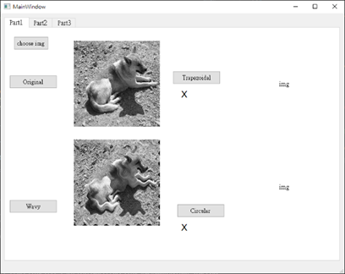

1. (此程式開啟資料夾內照片時有些許問題，因此將照片皆放置在跟目錄直接選取)
2. 點選choose img可選取要測試的照片，顯示在左上方
3. 以Wavy transformation為例，將影像讀入後，利用設定的offset計算程式，計算要將此時的數值利用何處的數值取代，將影像index經由sin / cos運算轉為波形，並取代其原始數以及對行列值取餘數計算，即可達到將影像波紋處理的效果，若要更改波紋幅度調整offset計算的比例即可。

# Part 2.

第二部分目前尚未做到。

# Part 3.

|  |  |
| --- | --- |
|  |  |

1. 分別透過canny edge detection進行物件邊緣偵測，再透過hough transform對邊緣圖像進行直線偵測，並利用findContours找尋畫面中的封閉輪廓線，取第二大的輪廓即為此題要找的紙張面積（第一大為圖形邊緣四周圍成的方形），經contourArea計算的是pixel面積，乘上題目提供的0.5 mm/pixel換算比例，計算其實際面積以及周長，並在右方顯示。
2. 可以看到丟入不同的資料即可得到不同的面積數值，但因為原始圖片解析度不同，因此即便乘上了轉換倍率，右方的名片尺寸明顯比左方小，但其影像面積卻被判斷大非常多。